北京邮电大学2020-2021学年第二学期
《高等数学A（下）》期末试题（A1）
参考答案及评分标准

- 填空题（本大题共10小题，每小题3分，共30分）答错不给分
1. 级数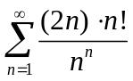是 , (填收敛或发散).
答 收敛
2. 函数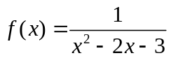展开成的幂级数为 .
答 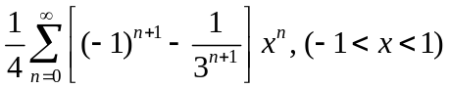 没写或写错区间扣1分
3. 极限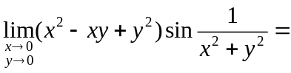 .
答: 0
4. 设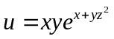, 则在点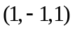处方向导数的最大值为 .
答 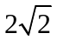
5. 设函数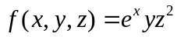, 其中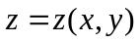是由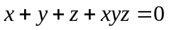确定的隐函数, 则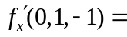 .
答
6. 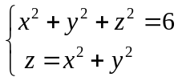在点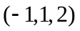的切线方程为 .
答 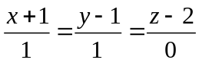
7. 设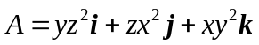， 则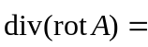 .
答
8. 设是由曲线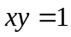与直线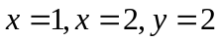所围的区域, 则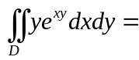 .
答 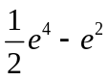
9. 设是由曲面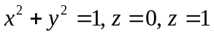所围成的闭区域, 则
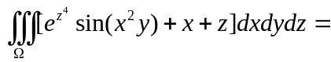 .
答 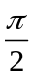
10. 设是锥面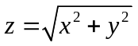在柱面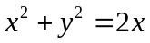内的部分, 则曲面积分 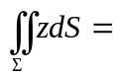 .
答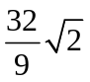
二（10分）．已知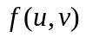有二阶连续偏导数, 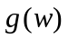有二阶连续导数, 而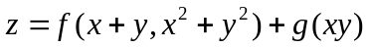. 求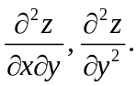
解 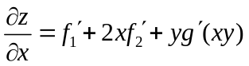
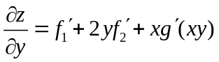 (4分)
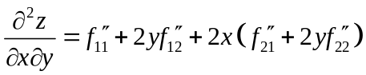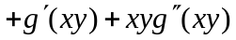
(7分)
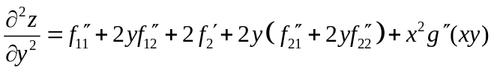
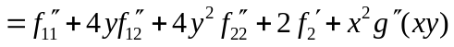 (10分)
三(12分) 已知区域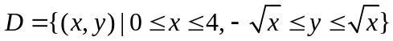.试求函数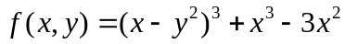在上的最值.
解(1) 由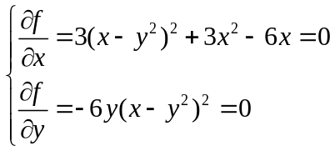
即 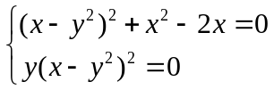 (2分)
解得驻点为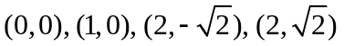.其中只有驻点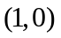在内部. 计算得
(4分)
在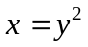上函数化为
令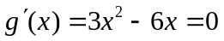, 得的驻点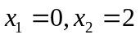. (6分)
计算得
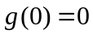, 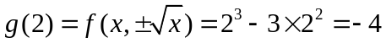
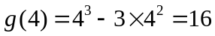 (8分)
在直线段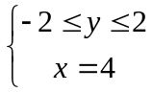上, 函数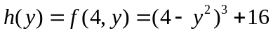
令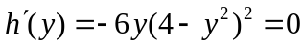, 解得驻点 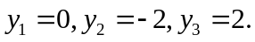
计算得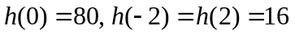. (10分)
故所求最大值和最小值分别为
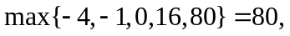 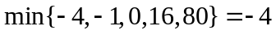 (12分)
四（12分）求级数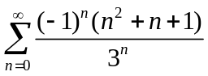的和.
解 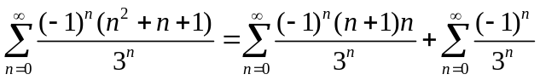
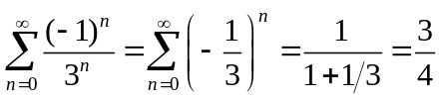 (4分)
为求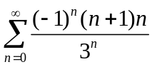, 引入幂级数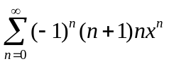. (6分)
令 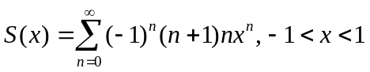,
则
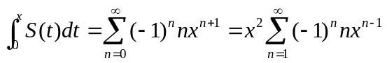 (8分)
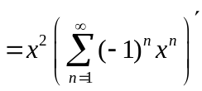
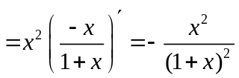
于是 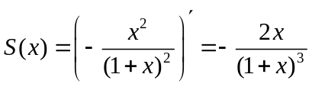 (10分)
从而 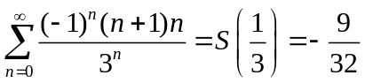,
原级数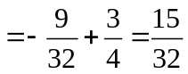. (12分)
五(12分) 计算下列重积分：
(1) 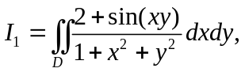其中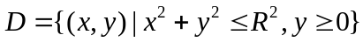.
(2)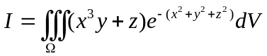,其中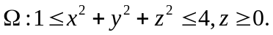
解 (1) 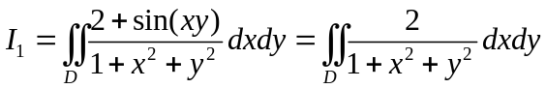
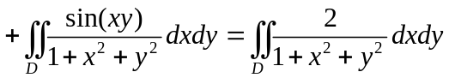 (2分)
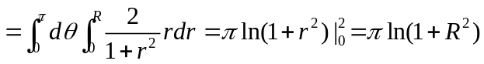 (6分)
(2)由对称性知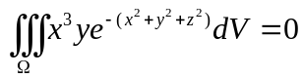
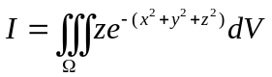 (8分)
用球面坐标:
于是 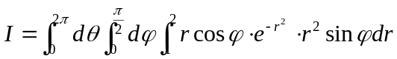 (10分)
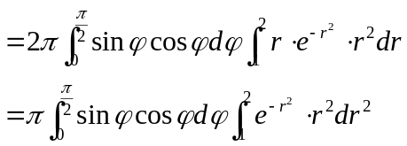
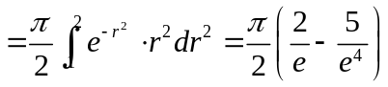 (12分)
六(12分) 计算曲线积分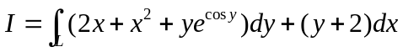, 其中是从点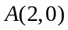沿直线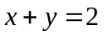到点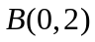, 再沿圆周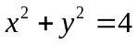到点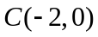的分段光滑曲线.
解 作辅助线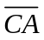, 记与所围区域为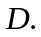 则
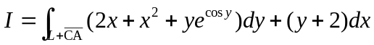
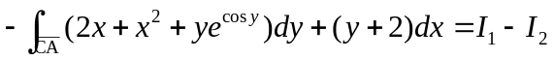 (2分)
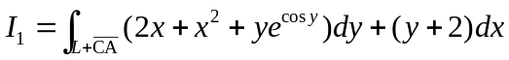
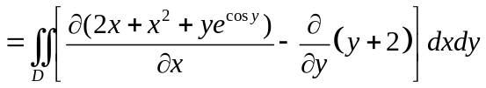 (5分)
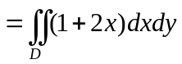
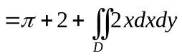
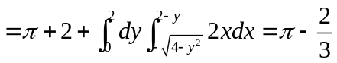 (9分)
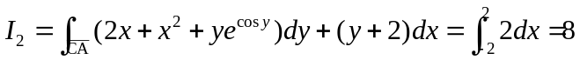
故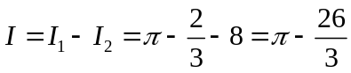. (12分)
七(12分) 计算曲面积分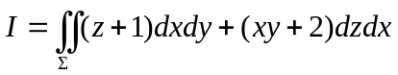, 其中为圆柱体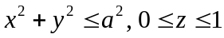的表面外侧位于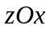平面右侧部分.
解 补充曲面片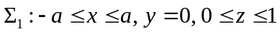, 取左侧. 设与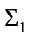所围空间区域为. 利用高斯公式:
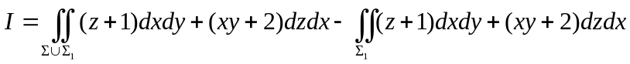
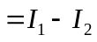 (2分)
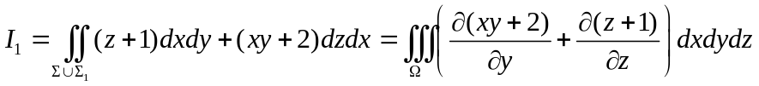
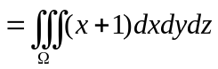 (5分)
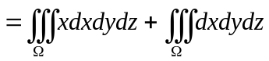
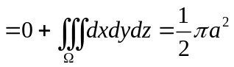 (8分)
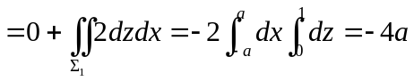
故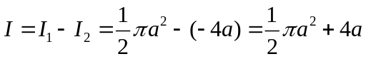. (12分)

